Zbyněk B. — Press kit: Bio
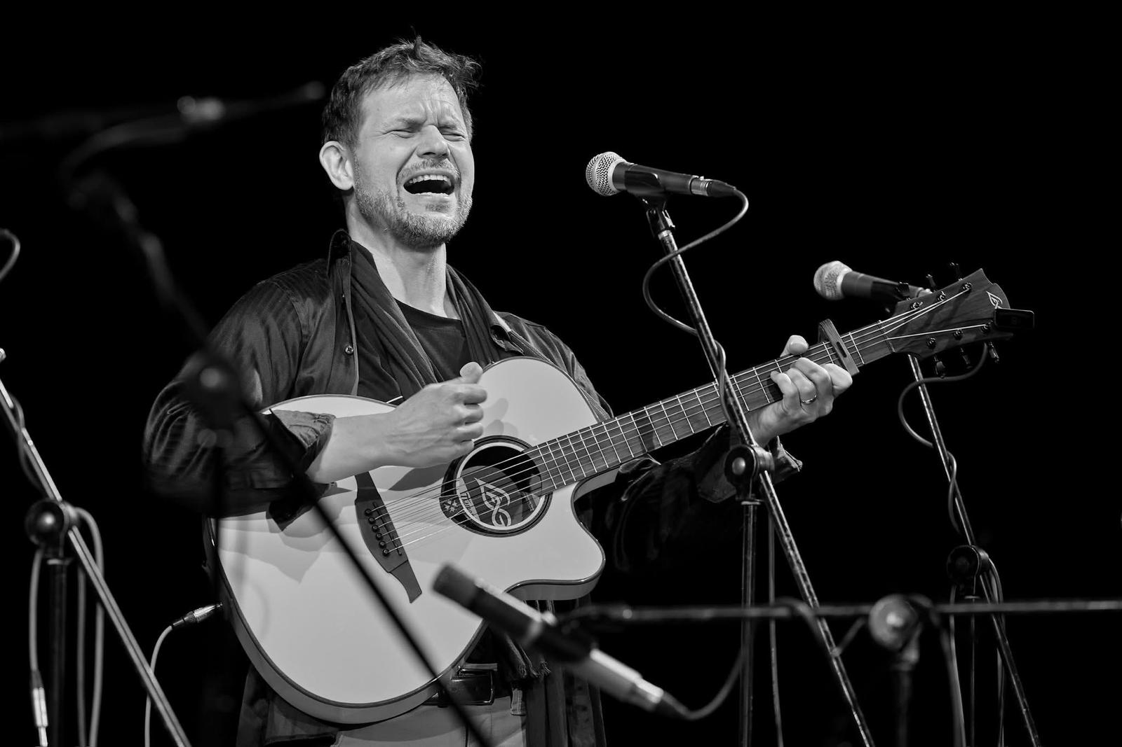

Web: https://zbynekbrych.cz
YouTube: https://www.youtube.com/@ZbynekB-kytaraajinevylety | https://www.youtube.com/@zbynekbrych8639
Kytarové dílny: https://www.happy-tc.com/kytarove-dilny
Booking: zbyna@zbynekbrych.cz | +420 603 254 718

Krátké bio (≈ 100–120 slov)
Zbyněk B. je písničkář a multi‑instrumentalista s kořeny ve folku, ale s přesahem do jazzu a pop‑rocku. Na pódiu staví na akustické kytaře, hlasu a práci s publikem – rád zapojuje posluchače do vícehlasů i rytmu. Jako klavírista působil v břeclavském sboru M‑gospel (který také vedl), hrál v kapelách i na svatbách a zábavách, kde střídal lidovky a pop‑rockové hity. Na kytaru ho zásadně inspiroval Žalman; první písničky psal už ve 12 letech. V roce 2025 se vrátil na festival Porta: s kapelou 2+1 postoupil do pražského finále a v oblasti Vysočina získal jako sólista Cenu poroty. Typický Zbyňkův koncert je živý, osobní a interaktivní – publikum je součást kapely.

Dlouhé bio (≈ 300–400 slov)
Zbyněk B. je muzikant, který staví na příbězích, hlasu a akustické kytaře. Žánrově vychází z folku, ale přirozeně do něj vplétá pop‑rock, jazzové barvy a gospelovou energii. Jeho typický koncert je interaktivní – publikum zapojuje do rytmu i vícehlasů a z „posluchačů“ se stávají spoluhráči.
Kytaru vzal do ruky v osmi letech, první písničku napsal ve dvanácti. Zlom přišel po prvním živém koncertě Žalmana: Zbyněk strávil stovky hodin u kazeťáku a s kytarou v ruce rozebíral každý obrat, dokud nepřišel na to, „jak to sakra hraje“. Od té doby se hýbal mezi folkem, pop‑rockem a lidovkami – zejména na svatbách a zábavách, kde na Moravě často střídal bloky tzv. “3 na 3” = „tři do lidova, tři do pop‑rocku“. V kapelách podle potřeby putoval mezi nástroji: klávesy, kytara, basa… a když se “ožral” bubeník, hrál aj bicí. Nejraději ale sahá po kytaře a klavíru.
Na rozdíl od samouctví na kytaru prošel na klavír dvěma cykly ZUŠ (cca jedenáct let). Díky učitelům, kteří ho pustili k jazzu, a díky dirigentovi Marku Rakovskému získal cit pro gospelový „feel“ a měl možnost se osobně učit a inspirovat se i u skvělého dánského dirigenta a pianisty Larse Jochimsena. Krátce byl klavíristou břeclavského sboru M‑gospel a více než rok ho vedl jako dirigent – právě práce s hlasy ho baví dodnes. Ukázkou práce vícehlasy je závěr písničky „Anýskovi“ (viz YouTube: https://youtu.be/jnO11Yx2sLU ).
Po letech výletů do různých žánrů se v roce 2025 vrátil na festival Porta: jako písničkář získal Cenu poroty v oblastním kole Vysočina a s kapelou 2+1 postoupil do pražského finále, kde v diváckém hlasování skončili pátí. Dnes cílí na kluby, festivaly i komorní sály – od sólových setů až po komorní „one‑man‑band“. Jeho ambicí je, aby se každý koncert stal společnou událostí: „Kytara, písničky a publikum. Zapojím vás do děje.“

Doporučené odkazy
Web:
- https://zbynekbrych.cz
Hudba & videa (YouTube):
- https://www.youtube.com/@zbynekbrych8639
YouTube – kytara a jiné výlety:
- https://www.youtube.com/@ZbynekB-kytaraajinevylety
Píseň „Anýskovi“ – ukázka vícehlasu:
- https://youtu.be/jnO11Yx2sLU
Kytarové dílny:
- https://www.happy-tc.com/kytarove-dilny
Booking e‑mail:
- mailto:zbyna@zbynekbrych.cz

